|  |  |  |  |
| --- | --- | --- | --- |
|  | Balise de localisation pour Robot | |  |
| Projet de R&D | |
|  | Pôle  Recherche et Développement |
|  | |
| Auteurs  : Bruno BELLIER, Maxence BEROUJON  Date  : 16/02/2016 | |
| Promotion : 2016 | |
|  | |

Informations générales

|  |  |
| --- | --- |
| Auteur(s) | |
| Nom(s) | Bruno BELLIER, Maxence BEROUJON |
| Promotion | 2016 |
| Formation | ECAM 5 |

|  |  |
| --- | --- |
| Département | |
| Nom | Pôle Recherche et Développement |
| Professeur référent | Christophe Jouve |

Sommaire

Introduction 5

I. Cahier des charges 6

A. Cahier des charges initial 6

B. Le diagramme pieuvre 7

C. Cahier des charges fonctionnelles 8

II. La Créativité 9

A. Réflexion antithétique 9

B. Localiser un objet (Spider) 9

C. Calcul de position 10

D. Étude de 2 systèmes de mesure de distance existant 11

E. Analyse : sélection de HF+US 11

III. Tests et prototypages 12

A. Emission continue 12

B. Emission de 1110 12

C. Emission Serial puis Série de nous 12

D. Emission HF 13

E. Emission HF+US 13

F. Du prototypage à la réalisation 13

IV. Plan Balises 14

A. Principes généraux 14

1. Le système des 4 balises 15

2. Principes généraux des balises fixes 16

3. Principes généraux de la balise fixe 17

B. Electronique 18

1. Le circuit des balises fixes (émettrices US) 18

1. Le circuit de la balise mobile (réceptrice US) 19

C. Mécanique 20

D. Structure de communication 21

E. Programmation 22

1. Programme pour la balise mobile 22

2. Programme pour les balises fixe 22

F. Quelques pistes d’optimisation que nous n’avons pas pu implémenter 22

# Introduction

Dans le cadre de notre formation à l’ECAM Lyon, nous avons travaillé deux jours par semaine lors de notre dernier semestre de cours sur un Projet de Recherche et Développement. Ce dernier est particulier car il est financé et demandé par le Club robotique de l’ECAM.

Le binôme est constitué de Maxence Beroujon et Bruno Bellier. Pour nous aider les professeurs, le personnel et le matériel de l’ECAM ont été mis à notre disposition. Le Club robotique est une association d’élèves qui partagent la passion, ou qui veulent découvrir des connaissances en robotique. En mécanique de petit système, modélisation, électronique, et programmation. Depuis déjà 3 ans le club participe à la coupe de France de robotique. Cet évènement rassemble des étudiants qui ont la passion de la robotique, et il permet le challenge entre école. Le principe : 2 équipes s’affrontent sur la table. Elles ont pour but de faire le maximum de points. Chaque équipe est constituée de deux robots maximum.

Lors de cette coupe, les robots n’ont pas le droit d’être en contact. Et les robots doivent connaitre leur position pour faire des actions avec précision. C’est là que le projet intervient.

Grâce à nous les robots ECAM peuvent soit connaitre la position de l’adversaire, soit connaitre avec précision sa position.

Ce dossier retrace la démarche suivis lors du projet, c’est pourquoi il y a une évolution dans les choix technique au cours du dossier. Nous espérons que ce dossier vous sera utile pour comprendre ce qui nous a permis de faire nos choix, afin de modifier, améliorer, ou refaire les balises.

# Cahier des charges

## Cahier des charges initial

Afin de fixer des premières directions sur lesquelles s’engager, et de répondre aux exigences du club robotique de l’ECAM, nous avons élaboré un premier jet du cahier des charges, comprenant les fonctions principales du produit à réaliser. Ce document était principalement issu des règles de la coupe de France de robotique.

Le projet consiste donc à concevoir et réaliser un système de balises à placer sur le robot et sur le terrain de manière à pouvoir localiser le robot où qu’il soit sur la table.

## Le diagramme pieuvre

Afin d’élaborer un cahier des charges complet et de s’approprier pleinement le sujet nous avons réalisé un diagramme pieuvre sur la **phase de vie clé** du produit qui est, dans notre cas, **sa phase d’utilisation** :

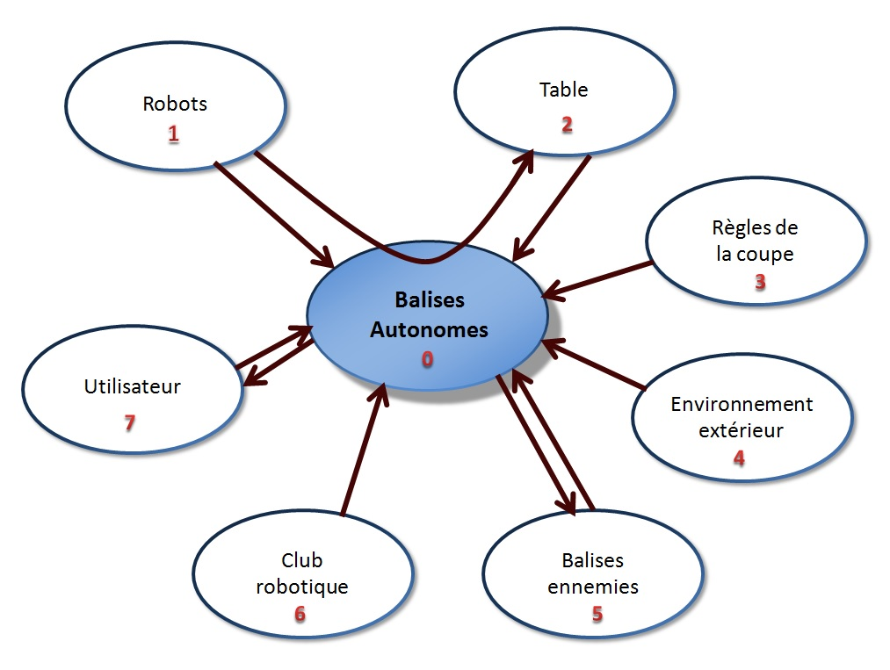

De ce diagramme pieuvre, on ressort différentes fonctions :

Fonction principale :

1🡺2 : Permettre aux robots de se localiser sur la table

Fonctions contraintes :

1🡺0 : - Fonctionner depuis emplacements prévus sur les robots  
- Se fixer sur les emplacements prévus sur les robots

2🡺0 : - Fonctionner depuis emplacements prévus sur la table   
- Se fixer sur les emplacements prévus sur la table

3🡺0 : - Respecter les dimensions imposées  
- Respecter le poids imposé

4🡺0 : - Ne pas être gêné par les perturbations lumineuses (présentes lors de la compétition)  
 - Ne pas être gêné par les perturbations sonores (présentes lors de la compétition)

5🡺0 : - Ne pas être perturbé par les balises adverses

0🡺5 : - Ne pas perturber les balises adverses (volontairement)

6🡺0 : - Posséder une documentation complète et compréhensible de la partie programme  
 - Posséder une documentation complète et compréhensible de la partie physique  
 - Etres réutilisable et modifiable par le club dans l’avenir

7🡺0 : - Pouvoir choisir le nom de la balise  
 - Pouvoir commander le démarrage (même si l’alimentation est déjà faite)

0🡺7 : - Montrer à l’utilisateur le nom de la balise

0 : - Etre autonome en alimentation

## Cahier des charges fonctionnelles

Grâce aux outils précédents, nous avons pu réaliser un cahier des charges fonctionnelles auquel se référer durant le projet.

|  |  |  |  |  |  |
| --- | --- | --- | --- | --- | --- |
| N° | Fonction | Critères | Niveau | Flexibilité | check |
| 1 | Permettre aux robots de se localiser sur la table | Ecart en x | +/- 5 cm |  | 1/2 |
| Ecart en y | +/- 5 cm |  | 1/2 |
| Fréquence de localisation | 1s |  | 1/2 |
| 2 | Fonctionner depuis emplacement prévus sur les robots | Nbr de possibilité | 2 (alliée/adverse) |  | 1/0 |
| Portée réception | 3m |  |  |
| 3 | Se Fixer sur les emplacements prévus sur les robots | Type de fixation | amovible |  | 1/0 |
| 4 | Fonctionner depuis emplacement prévus sur la table | Nbr de possibilité | 1 (3 positions fixes) |  | 2/0 |
| Portée émission | 3m |  |  |
| 5 | Se Fixer sur les emplacements prévus sur la table | Type de fixation | amovible |  | 2/0 |
| 6 | Respecter les dimensions imposées (lxLxh) | mobile | 80x80x80 mm |  | 3/0 |
| fixe | 80x80x160mm |  | 3/0 |
| 7 | Respecter le poids imposé | mobile | 400g |  | 3/0 |
| fixe | 400g |  | 3/0 |
| 8 | Ne pas être gêné par les perturbations | lumineuse |  |  | 4/0 |
| sonore |  |  | 4/0 |
| 9 | Ne pas être perturbé par les balises adverses |  |  |  | 5/0 |
| 10 | Ne pas perturber les balises adverses |  |  |  | 0/5 |
| 11 | Etres réutilisable | durée de vie | 3 ans min. |  | 6/0 |
| 12 | Pouvoir choisir le nom de la balise | Mode de choix | plusieurs possibilités définis à l'avance |  | 7/0 |
| 13 | Pouvoir commander le démarrage | type de commande | Interrupteur manuel |  | 7/0 |
| 14 | Montrer le nom de la balise | type d'indicateur | visuel |  | 0/7 |
| 16 | Etres autonome | Type d'alimentation | batterie |  | 0/0 |
| autonomie | 15 minutes |  | 0/0 |

# La Créativité

Une fois que nous avons déterminé les bases du projet, nous avons réfléchi aux différentes manières de répondre au cahier des charges. Pour cela nous avons réalisé une séance de créativité au cours de laquelle nous avons utilisé plusieurs méthodes.

## Réflexion antithétique

De manière à trouver des méthodes pour répondre aux fonctions, nous avons utilisé une réflexion antithétique. Cette méthode consiste à trouver toutes les manières de ne pas réaliser la fonction étudié afin de mettre en évidence tout ce qui est nécessaire et tout ce qui peut permettre de réaliser la fonction étudié.

Méthode antithétique :

Perdre une balise

Cacher Obstacle (Visuel)

Invisible

Cacher parmi d’autre

Cacher dans l’environnement

Masquer son

Silence

Bruit

Pour localiser la balise il faut donc:

* Etre visible/regarder
* Etre différentes des autres (se démarquer)
* Ne pas avoir d’obstacle : imposé par le règlement
* Emettre un son particulier / écouter

## Localiser un objet (Spider)

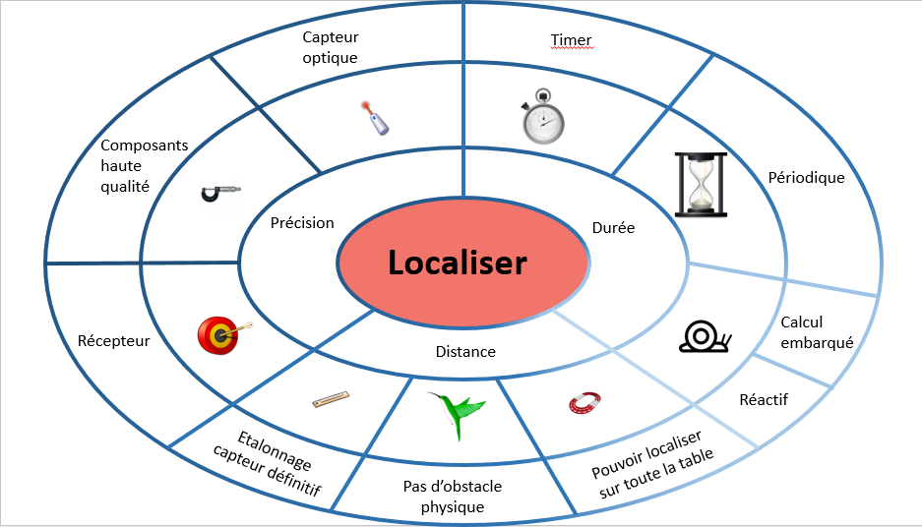

De ce spider, on ressort différente idées :

Le choix de **capteur** pour la réalisation de notre projet nous a semblé évident.

En, effet, les **capteurs optiques** nous semblaient être le moyen d’obtenir le plus de précision. Nous avons cependant étudié d’autres capteurs, comme les capteurs ultrasons, qui ne nous ont pas autant séduits.

Le règlement de la coupe de France de robotique impose les dimensions de la table, de ses décorations, ainsi que des robots, nous sommes donc assurés de ne **pas avoir d’obstacle** entre nos balises. Le robot se déplaçant sur l’intégralité de la table, nous devons pouvoir le **localiser sur l’intégralité de la table.**

Le robot étant en mouvement permanent, le système doit être **réactif**, la localisation doit donc s’effectuer rapidement. Nous avons décidé de faire l’ensemble des calculs de localisation dans la balise de réception (de manière **embarqué**), ainsi les seules informations transmises au robot sont ses coordonnées. Les mesures et calculs de localisation sont évidemment faits de manière **périodique**.

L’idée du **timer** (chronomètre) a été prise en compte dans notre solution par le fait que l’on utilise l’horloge interne de l’Arduino pour réaliser nos calculs.

Nous avons choisi d’effectuer un **étalonnage des capteurs de façon définitive** tant que l’on ne change pas d'environnement.

La volonté d’utiliser des **composants de haute qualité** n’a finalement pas été retenue afin de pouvoir épargner autant que possible le budget du club robot, donc d’avoir un budget PRD le plus faible possible tout en respectant nos critères de fonction.

## Calcul de position

Pour calculer la position du robot depuis les trois balises fixes, nous avons pensé à trois méthodes de calcul.

La première consiste à relever l’angle et la distance (couleur bleue et rouge figure1) entre chaque balise et le robot, pour avoir la position de ce dernier en coordonnées polaires. Ce qui nous amène à avoir une balise qui localise et deux balises qui vérifient cette localisation.

La deuxième consiste à mesurer seulement l’angle (en bleu) pour chaque balise. Mais après s’être renseigné un peu sur le sujet et y avoir réfléchi un certain temps. Nous nous sommes rendu compte que les mesures d’angle que l’on pouvait effectuer par cette méthode demeuraient très approximatives et ne permettaient donc pas d’obtenir la précision voulue.

Enfin, la troisième méthode permet de localiser le robot en mesurant les distances entre chaque balise et le robot. Cette méthode s’avère être la plus répandue et permet d’obtenir la plus grande précision quelle que soit la distance entre les balises et le robot. C’est finalement à partir de cette méthode de calculs, que nous avons basé notre réflexion.

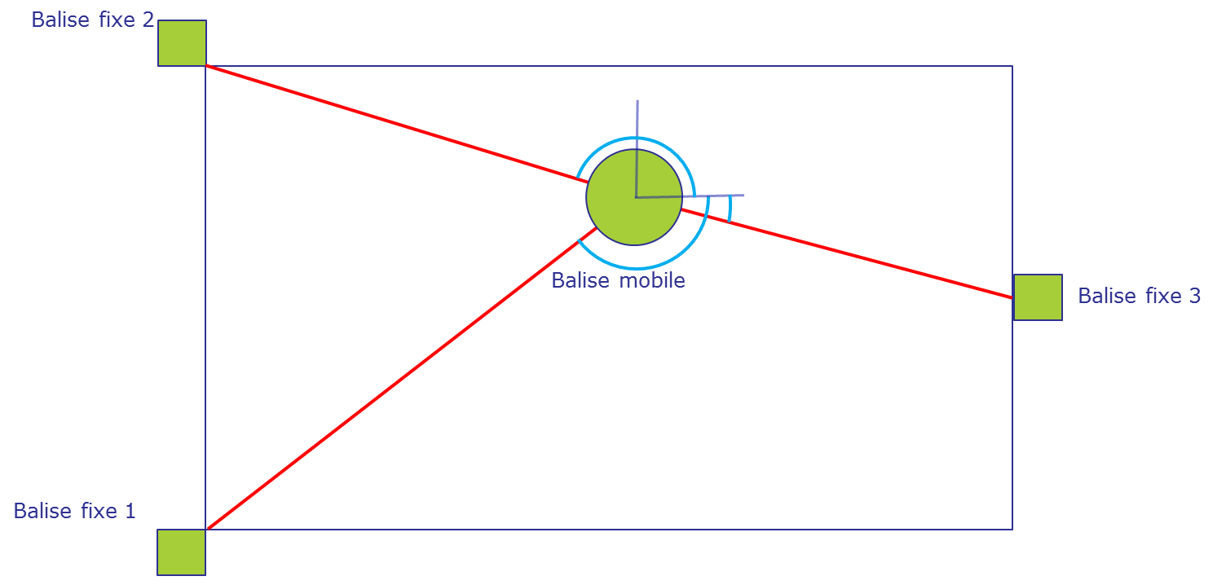

Figure 1 Mesure position

## Étude de 2 systèmes de mesure de distance existant

Après réflexion, nous nous sommes attardés sur deux types de capteurs afin d’effectuer nos mesures, à savoir, les capteurs infrarouges et les capteurs ultrasons.

Le capteur infrarouge possède une bonne plage de fréquence sur laquelle il est possible de travailler grâce à des émetteurs répartis sur cette plage. En revanche le champ d’action des capteurs est focalisé sur une seule direction avec un débattement de seulement 10° de chaque côté. De plus ils peuvent être rapidement perturbés par des sources lumineuses ou d’autres capteurs infrarouges. Or, lors de la coupe de France de robotique il existe beaucoup de perturbation de ce type. En effet, les spots émettent des infrarouges, et les balises adverses sont, d’après nos recherches, essentiellement basés sur un système infrarouge. Enfin, l’utilisation d’infrarouge est souvent employée pour des mesures d’angle (dans les cas de localisation par balises) et la localisation reste souvent très approximative.

L’ultrason travaille sur une plage de fréquence plus restreinte que l’infrarouge et les capteurs que nous avons trouvés en vente ne travaillent que sur deux fréquences différentes 40 kHz ou 58kHz. En revanche, les capteurs permettent une diffusion plus large du signal (60° centré sur une direction). Les sources de perturbation sont la température et les autres sources d’ultrason. Cependant, la température ne fait varier que la vitesse de propagation des ultrasons, et dépend d’une formule. C’est donc une perturbation dont nous pouvons tenir compte dans les calculs. Par ailleurs, nous avons remarqué les ultrasons étaient très peu utilisés lors de la coupe de France de robotique. Enfin des résultats nous ont montrés que des mesures par ultrasons pouvait nous permettre d’être précis jusqu’au centimètre, ce qui nous permettrait de largement respecter le critère de précision de notre cahier des charges fonctionnel.

Au fait des résultats de ces recherches, nous avons décidé de baser notre projet sur l’utilisation des ultrasons.

## Analyse : sélection de HF+US

Tous les dispositifs que nous avons trouvés pour mesurer des distances à l’aide d’ultrasons étaient basés sur un principe d’aller-retour. Il est donc question d’une mesure de distance par rapport à un obstacle alors que nous souhaitions mesurer une distance par un barrage. Pour pouvoir effectuer une mesure directe entre deux points, nous avons alors utilisé une méthode permettant de s’affranchir de la fonction aller-retour classique. Ce principe sera peut-être à remettre en question dans les améliorations futures.

Cette méthode consiste à utiliser des ondes radios en guise de référence. Il s’agit d’émettre simultanément une onde HF (haute fréquence) et une onde US (ultrasonique). Les ondes HF sont des ondes « lumière » alors que les ondes US sont des ondes « son », ce qui modifie littéralement leur vitesse de propagation. Si on émet en même temps ces deux types d’ondes, les ondes HF arriveront bien plus vite que les ondes US. L’onde HF met 10ns pour parcourir 3m alors que les US met 8,8ms, on peut alors faire l’hypothèse que l’onde HF arrive instantanément et nous donne donc l’heure d’émission de l’onde US. Cette hypothèse engendre une erreur d’un nanomètre sur la mesure. Connaissant la vitesse et le temps entre l’émission et la réception, on peut alors trouver la distance entre l’émetteur et le récepteur.

Nous avons trouvé cette [méthode ici.](http://em6.club.resel.fr/coupe_2003/coupe_2002/site%202001/anciens/balises1999.php3)

# Tests et prototypages

Cette partie survole nos étapes de prototypage. Cela vous servira d’exemple pour vos projets futurs, ou de contre-exemple. :D

## Emission continue

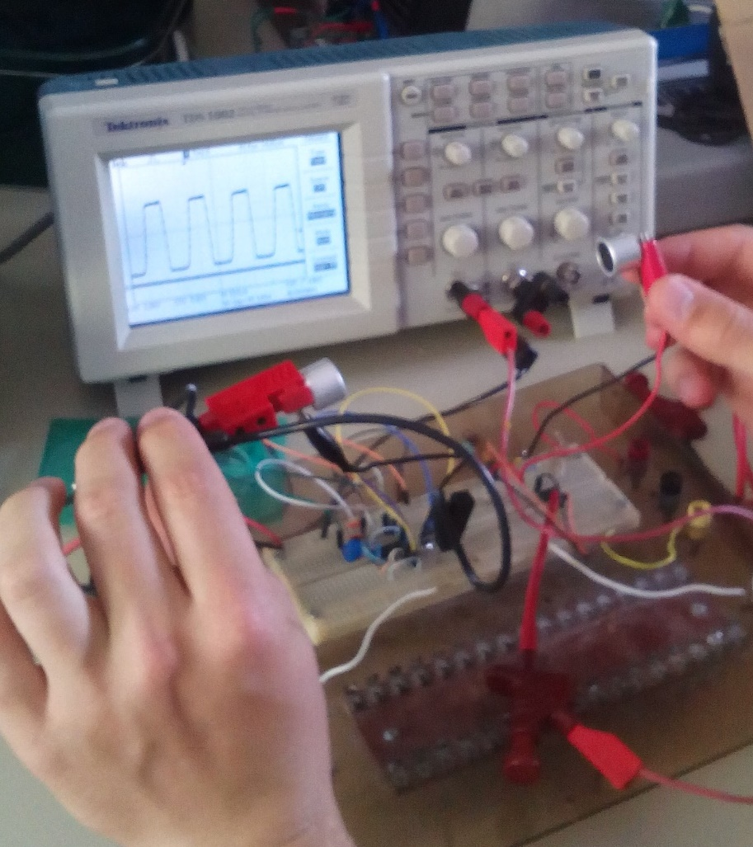Pour la phase de conception électronique, nous avons trouvé la datasheet des émetteurs et des récepteurs que le club possède. Ce qui nous a donné un modèle, nous avons ensuite construit les circuits fonction par fonction pour les tester au fur et à mesure. En premier lieu, le générateur de 40kHz en 0-10v puis la double amplitude centrée, -10v;10v pour le circuit émetteur.

Après nous avons construit le circuit de réception avec un aop en montage non-inverseur. Sur l'entrée +, il y a la fonction sommateur, ainsi qu'un condensateur de lissage des pic. Le signal ce vois donc osciller, centrée sur le (5V).

Avec les succès de ces deux parties, la liaison ultrason est assurée.

## Emission de 1110

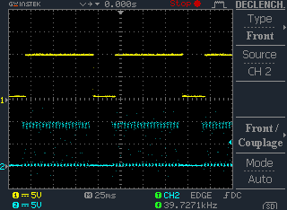Pour être sûr que les ultrasons captés proviennent bien de nos balises, des mots binaires sont insérés. Nous avons fait nos premiers tests avec un mot simple 1110.

## Emission Serial puis Série de nous

Dans un premier temps nous avons utilisé le Sérial pour générer un mot, mais nous n’étions pas synchronisé, la réception n’arrivait pas à reconnaitre le début de la transmission. Nous avons opté pour la création d’un protocole de communication série unifilaire et unidirectionnel. Nous avons conservé ce mode de transmissions c’est pourquoi il sera développé ici.

## Emission HF

Grâce au projet léonard objet ludo-pédagogique, nous avons rapidement trouvé la référence, et la bibliothèque pour faire fonction la communication Haute fréquence. Avec une lecture approfondie des méthodes interne, nous remarquons que cette bibliothèque est faite pour une communication entre deux éléments. Le module quant à lui permet une réception en provenance de 5 adresses simultanément. Nous avons donc modifié la librairie.

## Emission HF+US

Une fois nos deux communications testées séparément, nous mettons en commun les programmes et les circuits pour former un prototype complet. Pour savoir si les communications fonctionnent correctement, la réception US attend un signal HF pour écoute les mots.

Avec un seul émetteur et un récepteur, nous avons obtenu de bons résultats à courte, moyenne et grande distances. Nous avons d’ailleurs fait une courbe pour voir si les résultats obtenu étaient une fonction simple de la distance ou pas. En l’occurrence, nous avons trouvé une fonction linéaire.

## Du prototypage à la réalisation

Pour des questions de cout et délai nous avons réalisé au club les cartes électroniques. Dans les différents dossiers

# Plan Balises

Vous voici enfin dans la partie intéressante : Nous allons dévoiler tous les secrets des balises. Nous allons faire la présentation en pyramides : en premiers les concepts théorique, puis une vue d’ensemble, et enfin un détail technique le plus claire possible. Pour être sûr que vous vous rappelez de tout ce qui a été dit plus haut comme des solutions possible, nous n’avons pas hésitez à réécrire les éléments importants.

## Principes généraux

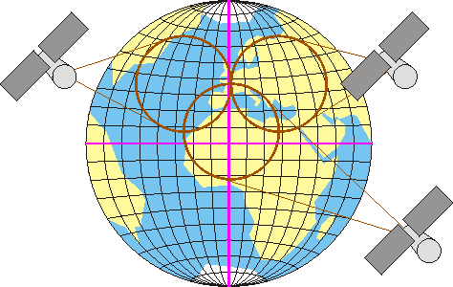Les balises fonctionnent sur le principe du GPS : la mesure du temps de propagation à vitesse constante permet de déterminer une distance. Un GPS est à l’heure juste, dans la tram du signal il envoie l’heure d’émission et quand le GPS reçoit il calcul le temps puis la distance.

Sur une distance approximative de 20 000km à la vitesse de la lumière, le signal GPS met environ 66ms. Compte tenu de nos distance minuscules par rapport à celle mesurées par GPS nous avons opté pour l’émission d’onde ultrasonique US (8,8 ms pour 3m). Sauf que la célérité (c en m.s-1) du son est une fonction de la température, θ en °C.

$$c_{air}=\left(331.5+0.607*θ\right){ m.s}^{-1}$$

Cette approximation est valable sur des températures usuelles (-20 ; +40) avec une incertitude inférieure à 0.2%.

Pour la mesure du temps il faut une synchronisation. Dans le cas du GPS elle est faite au moment de l’envoie du satellite. C’est ici que nous avons besoin des ondes hautes fréquences HF ([onde électromagnétique](https://fr.wikipedia.org/wiki/Spectre_%C3%A9lectromagn%C3%A9tique)). Ces dernières sont des ondes électromagnétique comme la lumière, et se propage à la même vitesse soit 299 792 458 m.s-1. Le temps de propagation de l’onde HF ajoute une erreur de 1µm sur la mesure donc nous négligeons de temps par rapport à la propagation de l’ultrason.

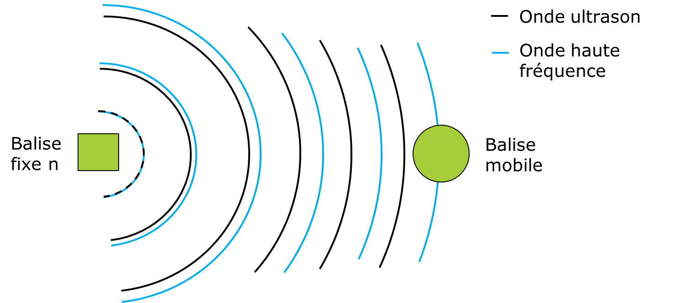

### Le système des 4 balises

Pour se resituer, nous avons donc 4 balises, 1 de type Mobile, et 3 du type Fixe. Nous cherchons la position de la Mobile par rapport au 3 fixes.

#### Mesure et Calculs

Pour mesurer la distance, nous relevons l’heure d’arrivée du message HF, puis l’heure de réception du « start » du message US. On divise ensuite la durée, la différence entre les deux heures d’arrivée, par la vitesse du son afin d’obtenir la distance

Pour ensuite calculer les coordonnées de la balise mobile, on a obtenu une formule en partant du système suivant :

Où d1, d2 et d3 sont respectivement les distances mesurées avec la balise fixe 1, la 2 et la 3.

Pour obtenir les formules que l’on utilise : $x= \frac{0.5{d_{1}}^{2}+0.5{d_{2}}^{2}-{d_{3}}^{2}+80 000}{600}$ et $y=\frac{{d_{1}}^{2}-{d_{2}}^{2}+40 000}{400}$

Toutes les valeurs dans, et calculées avec, cette formule sont en centimètre.

Pour tester vos formule visuellement vous pouvez utilise cette application web [ici](https://app.geogebra.org/) avec le fichier geogebra.ggb dans le dossier *Ressources*.

#### Communication entre les balises

Pour simplifier les explications, les balises fixes seront appelées BF1-3, et la balise mobile BM

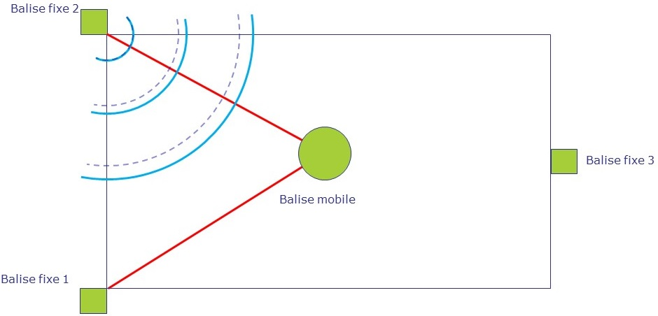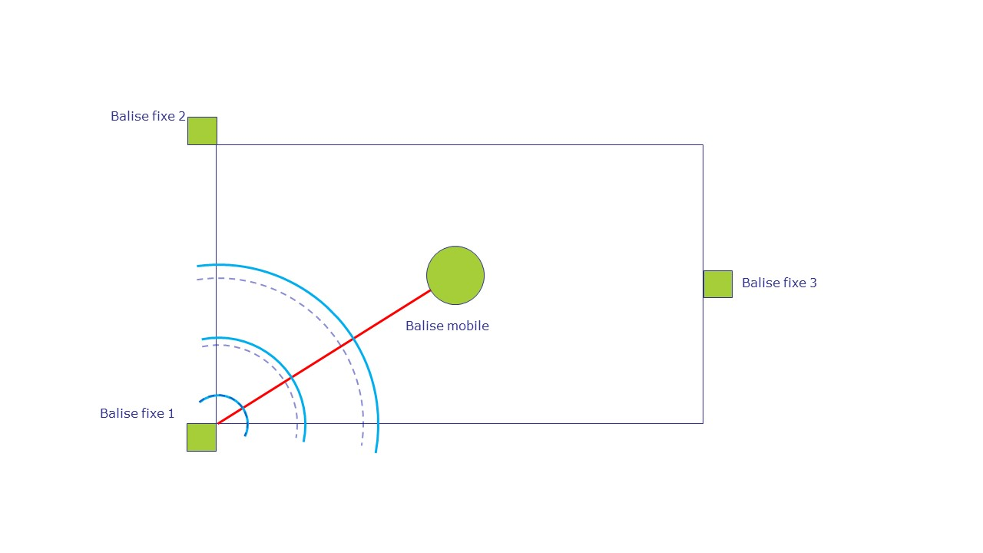

BF 1 Envoie son message en HF et US pour que BM puisse mesurer la 1° distance. (1°à gauche)

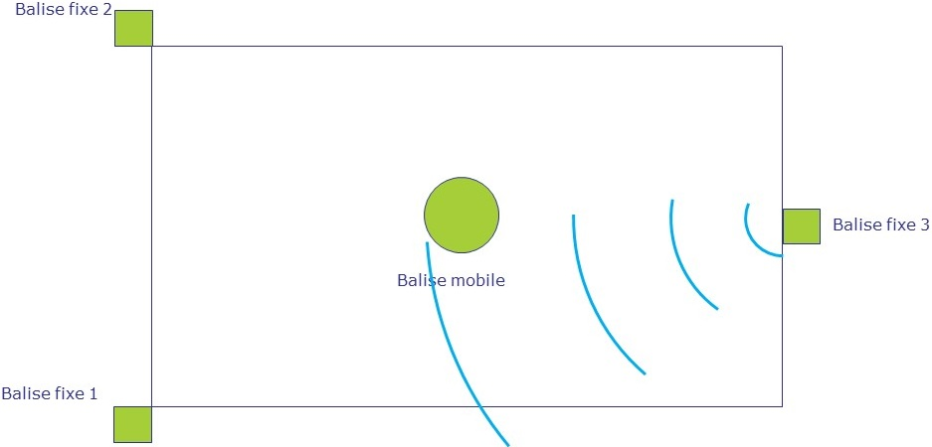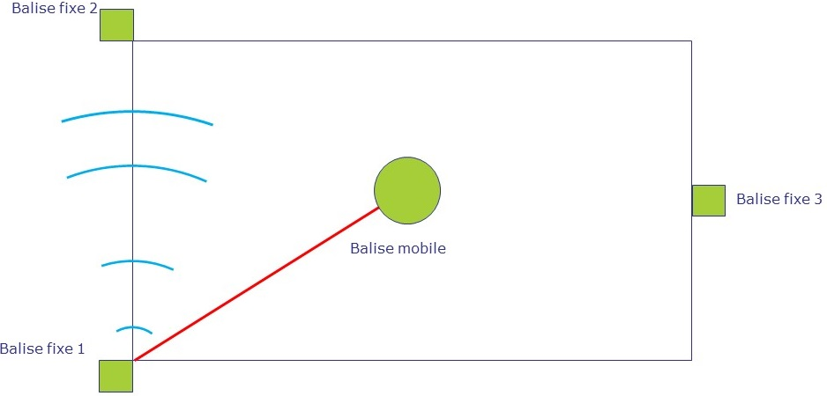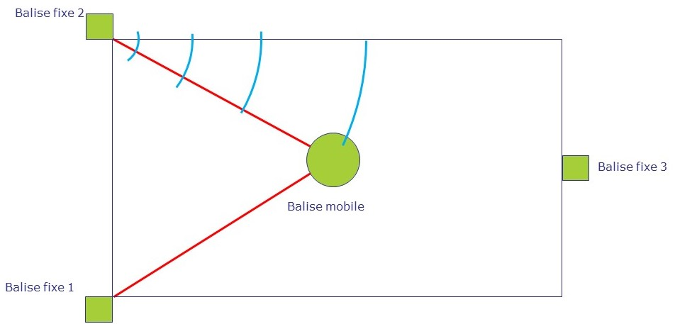

BF1 envoie un top à BF2. (1°à droite)

À la réception du top BF 2 envoie son message en HF et US pour que BM puisse mesurer la 2° distance. (2°à gauche)

BF2 envoie un top à BF3. (2°à droite)

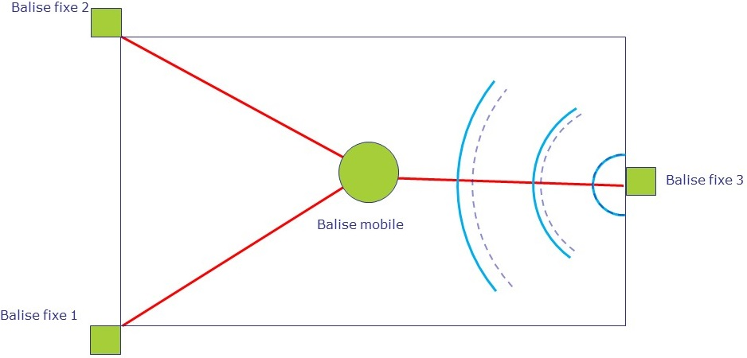

À la réception du top BF 3 envoie son message en HF et US pour que BM puisse mesurer la 3° distance. (3°à gauche)

BF3 envoie un top à BF1. (3°à droite) Cela boucle jusqu’à l’arrêt des balises.

Nous avons fait une animation pour visualiser les communications : dans le dossier "Fichiers supports".

### Principes généraux des balises fixes

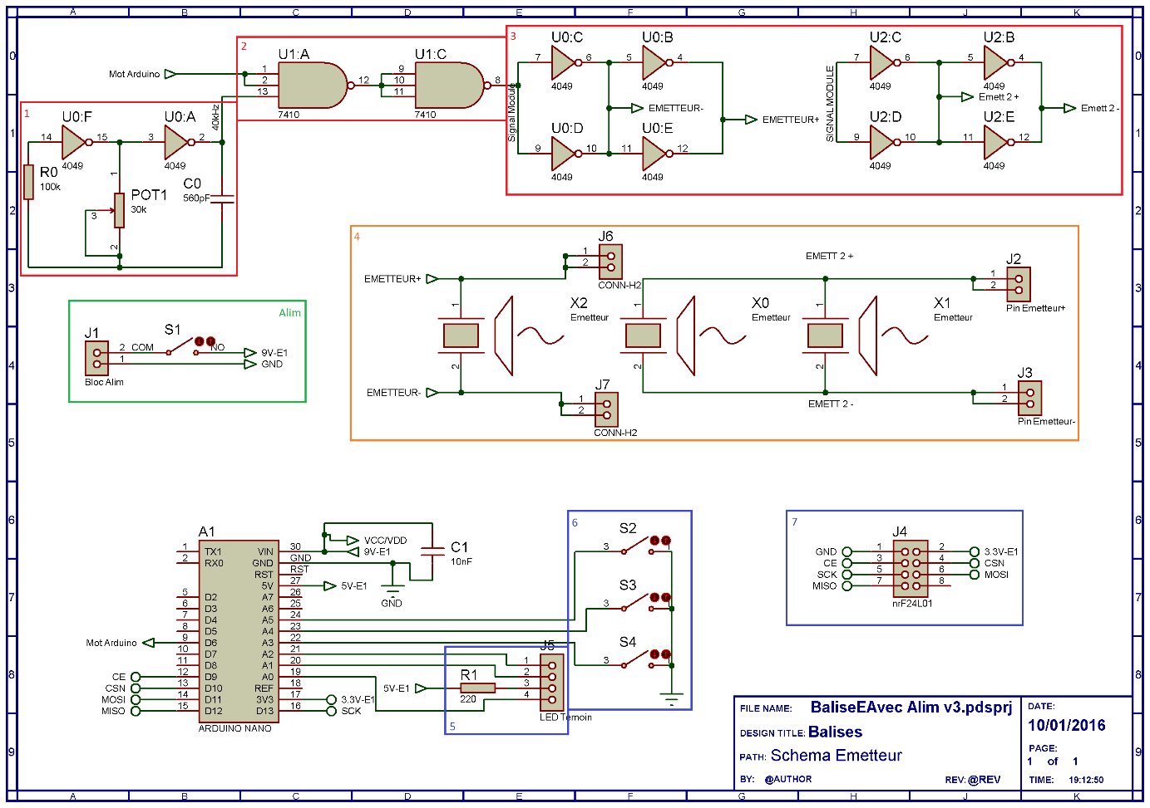

La carte électronique de BF sert principalement à multiplexer le mot et la fréquence de l’ultrason. Elle constitue aussi l’interface entre Arduino nano, émetteur US, module HF et nous les humains.

Boucle

Choisir idBalise

AttendreLeTop

EnvoyerHF

EnvoyerUS

EnvoyerLeTop

Si vous ne trouvez pas que les cartes électronique sont les trois mêmes c’est vrai le U2 a été rajouté que sur 2 cartes car elle manquait de puissance.

L’encadré 4 schématise le branchement en parallèle des émetteurs. Il n’y a pas plus de 2 composants sur une porte logique. Il Nous allons détailler les encadrés Rouge et Bleu.

L’algorithme des BF est linéaire. Grâce aux boutons il faut choisir l’idBalise. Cet id permet de changer les mots transmis, et le mot attendu pour le top. Chaque id correspond à une couleur de la LED pour visuellement différencier les balises.

Grace au système d’id, le programme des 3 BF est le même.

Tant qu’elle fonctionne, la balise reste dans la boucle. Je laisse l’image parlée d’elle-même pour le reste de l’algo.

Entre Chaque étape il y a des temporisations. Pour optimiser le temps de transmission, vous devrez les modifier.

### Principes généraux de la balise fixe

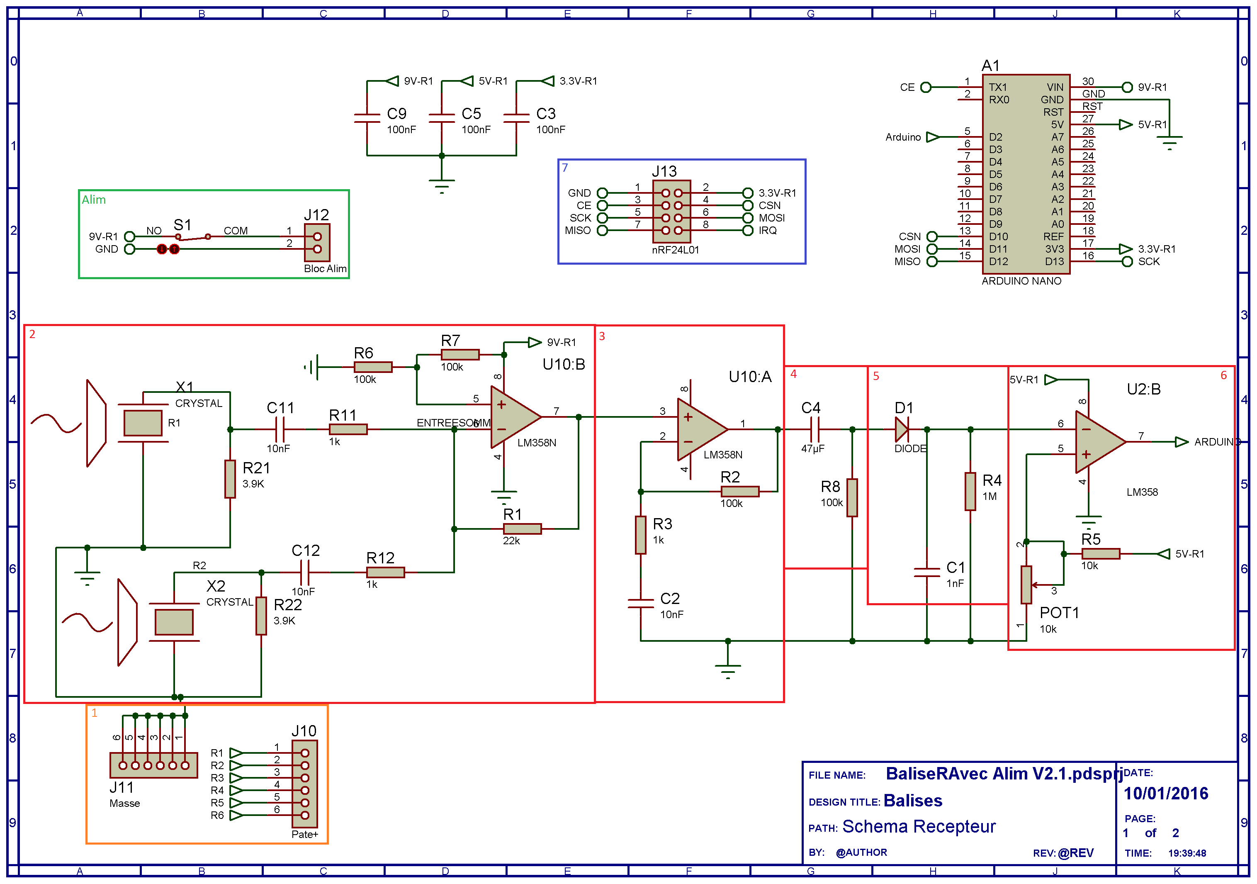

Oui

Non

nbDistance=3

CalculerPosition

Oui

Non

MotHF=

MotUS

CalculerDistance

Boucle

ReceptionHF

ReceptionUS

EnregistrerLaDate

La carte électronique de BM est aussi une interface mais seulement entre Arduino, récepteurs US et module HF. L’interface homme-balise est faite via le port USB de l’Arduino uniquement.

Sur le schéma seul deux récepteurs (X1 et X2) sont symbolisés mais il y en a 6 dans la réalité. Le signal est capté par X1-6. Apres traitement, en 6, nous retrouvons le signal en créneaux de mot émis. Dans l’encadré 1 le câblage des récepteurs : une patte a la masse et l’autre a des point différents du circuit pour faire la somme. Les Encadrés Rouge seront détaillés dans une partie dédiée.

Pour l’algorithme ci-contre, la boucle est encore une boucle infini dans la limite de l’alimentation.

Les décisions serves à éviter du calcul sur des mauvaises valeurs. Pour obtenir plus rapidement une position, il possible de diminuer à 2 distances pour une position.

## Electronique

### Le circuit des balises fixes (émettrices US)

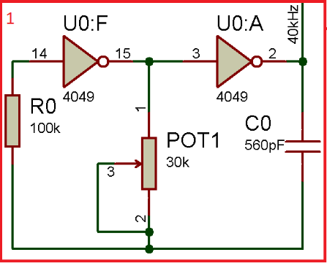Le signal 40 KHz est générer grâce à l’instabilité des portes NON *U0*.

Par une action sur le potentiomètre *POT1* il est possible de réglé le signal dans une fourchette de 30KHz.

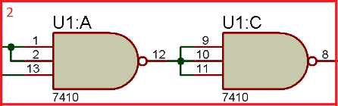

Grace à *U1* il y a une superposition des signaux à 40KHz (Fréquence US) et à 40Hz (Mot arduino) sans les inverser.

Figure 2 Schéma blocs de la modulation du 40KHz et du 40Hz

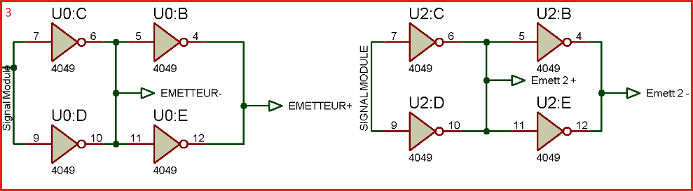

Cette partie du circuit transforme l’amplitude 0/10V en -10V/+10V

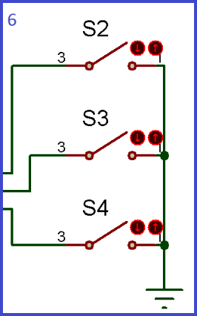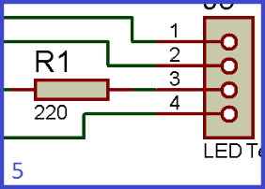

Une partie interface homme machine pour debug et pour choisir l’identifiant par les boutons *S2-4* et une LED RGB. Les interrupteurs doivent être déclarés dans le programme en Pull-Up. Quand on appuis sur le bouton l’entrée passe donc à LOW.

Pour la LED, La commande se fait par des LOW aussi. Par contre par manque de place nous n’avons mis qu’une résistance pour les 3 couleurs donc si vous voulez allumer plusieurs couleurs, faites un test simple au début pour voir la réaction de la LED.

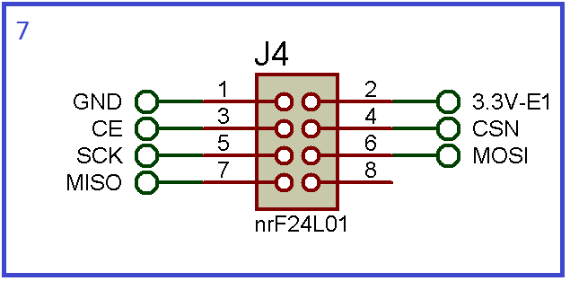

La partie 7 est simplement le câblage du module HF

### Le circuit de la balise mobile (réceptrice US)

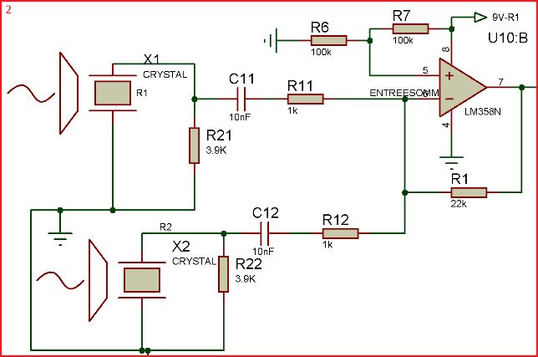

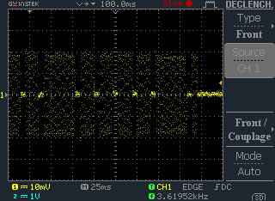La zone2 est la plus compliquée car il y a 3 fonction relativement peu sécable : il n’est pas possible de les mesurés séparément. Le composant *X1* est le recepteur. Si vous le branchez tel quel à un oscilloscope, vous obtenez l’écran ci-dessus. Il génère une tension alternative lors qu’il reçoit des ultrasons, d’environ 40mV. L’ensemble {*Xi*, *C1i* , *R1i* , *R2i* } est reproduit pour chaque récepteur. Afin de couvrir les 360°, il est réalisé 6 fois. Cet ensemble avec *R1* et *U10:B*  constitue un montage sommateur inverseur amplificateur. Qui répond a l’équation : (cf [ici](http://www.elektronique.fr/cours/AOP/aop-amplificateur-sommateur.php))

$$V_{s}= -\left(V_{1}*\left(\frac{R_{1}}{R_{11}}\right) {+ V}_{2}*\left(\frac{R_{1}}{R_{12}}\right) {+ V}_{3}*\left(\frac{R_{1}}{R_{13}}\right) {+ V}_{4}*\left(\frac{R_{1}}{R_{14}}\right) {+ V}_{5}*\left(\frac{R_{1}}{R_{15}}\right) {+ V}_{6}*\left(\frac{R_{1}}{R_{16}}\right)\right)$$

Or $R_{11}=R_{12}=R_{13}=R_{14}=R_{15}=R_{16}=1KΩ et R_{1}=22KΩ donc :$

$$V_{s}= -22*\left(V_{1} {+ V}_{2} {+ V}_{3} {+ V}_{4} {+ V}_{5} {+ V}_{6}\right)$$

En conclusion, la sortie est la somme des tensions amplifiée 22 fois. Notre amplificateur étant alimenté par du +9V, 0V il ne peut pas produire une sortie négative. Pour pallier cette difficulté, nous avons rajouté une tension continu de 4,5V avec l’ensemble {*R6* , *R7* }. La sortie finale doit donc ressembler à cela :

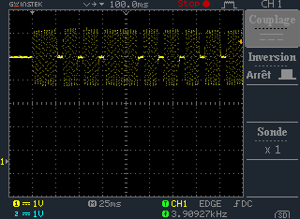

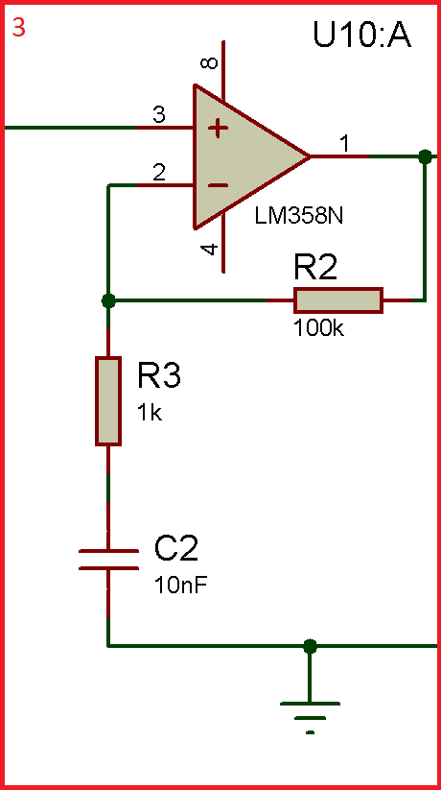*U10:A* est branché en [montage amplificateur](http://www.elektronique.fr/cours/AOP/aop-montages-de-base.php#aop_1-02) le sortie respecte donc l’équation :

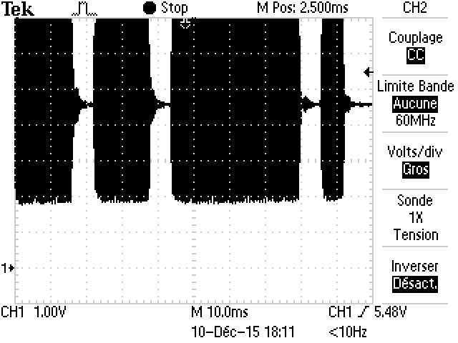

Pour affecter ce coefficient sur la composante variable et pas sur la composante continue, nous avons rajouté *C2* . À droite, voici une copie d’écran de la sortie.

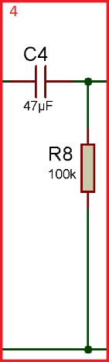

Dans cette section le signal traverse un filtre passe haut qui supprime les fréquence inferieure à fc. La principale composante supprimée sera celle continue. Ainsi nous avons un signal alternatif. Centré sur le 0 comme à la sortie de *X1* Mais amplifié.

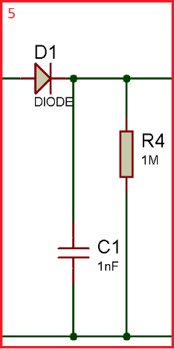Dans la section 5, *D1* laisse passer uniquement l’enveloppe du 40KHz à cause de son temps de polarisation. Pour que la diode fonctionne bien il faut la polarisé grâce à *C1* et *R4*. À la sortie de cette partie, nous retrouvons en théorie le mot transmis par ultrason. Ci-dessous voici une capture du signal :

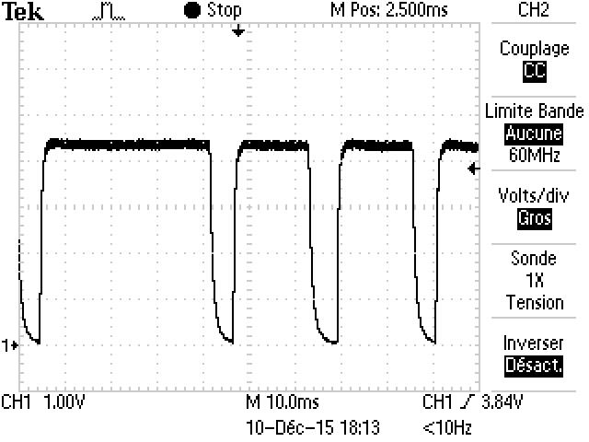

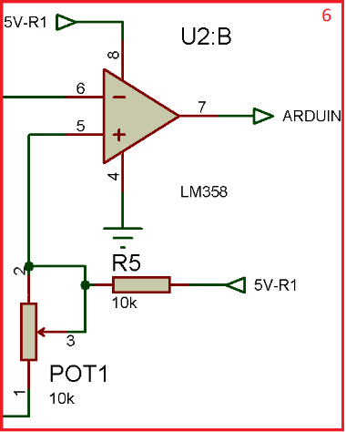

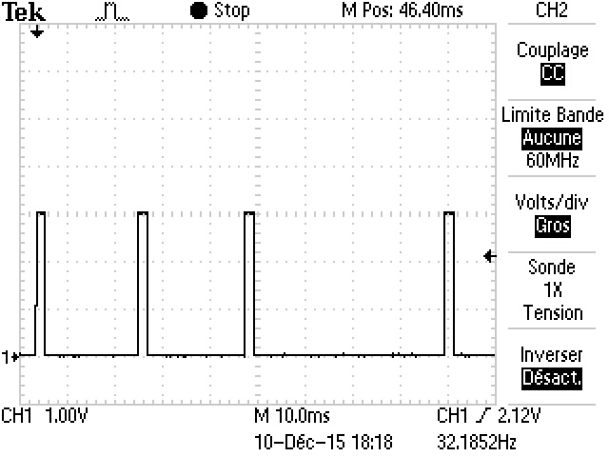

Cette dernière étape transforme les pseudos front de l’étape précédente en vrai front exploitable par l’Arduino. Le seuil est réglable car il dépend de l’électronique et de leurs défauts.

## Mécanique

Pour respecter les dimensions on assemble les balises dans des plaques de 8 cm x 8 cm. On assemble en couche (de bas en haut) :

- (une deuxième plaque pour la balise mobile, pour pouvoir accueillir une balise sur elle, si elle est installée sur notre robot)

- carte électronique

- entretoise de hauteur suffisante pour placer une pile 9V

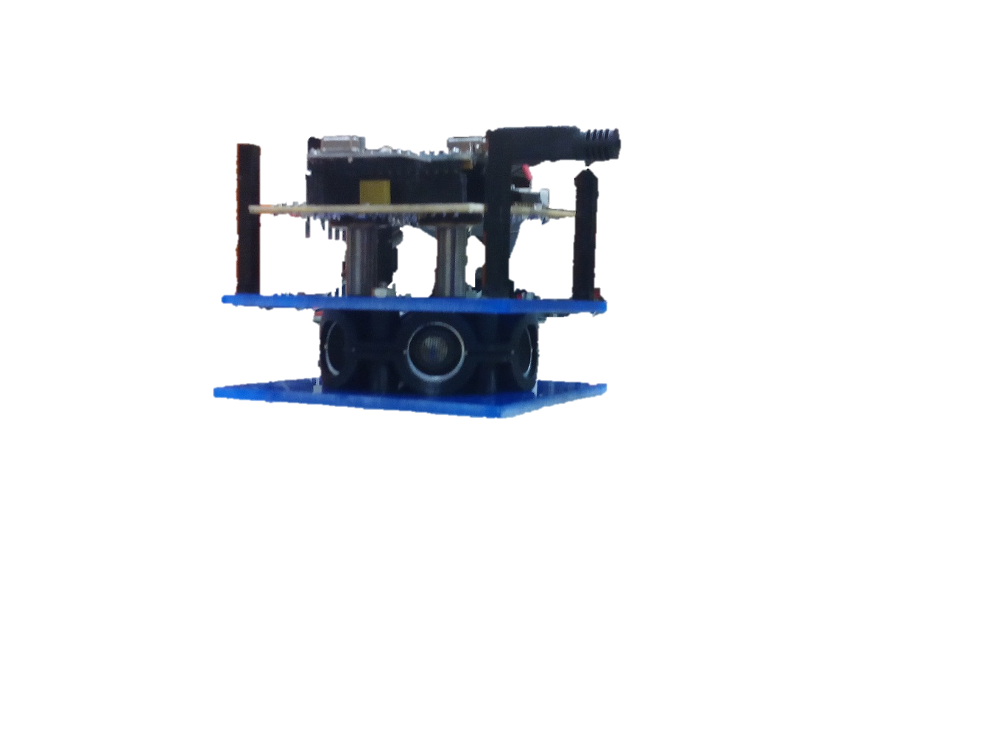- plaque séparant les supports du reste (pour guider un peu les US, servir de support pour les piles)

- support avec émetteur (ou récepteur)

- plaque (pour fixer scratch)

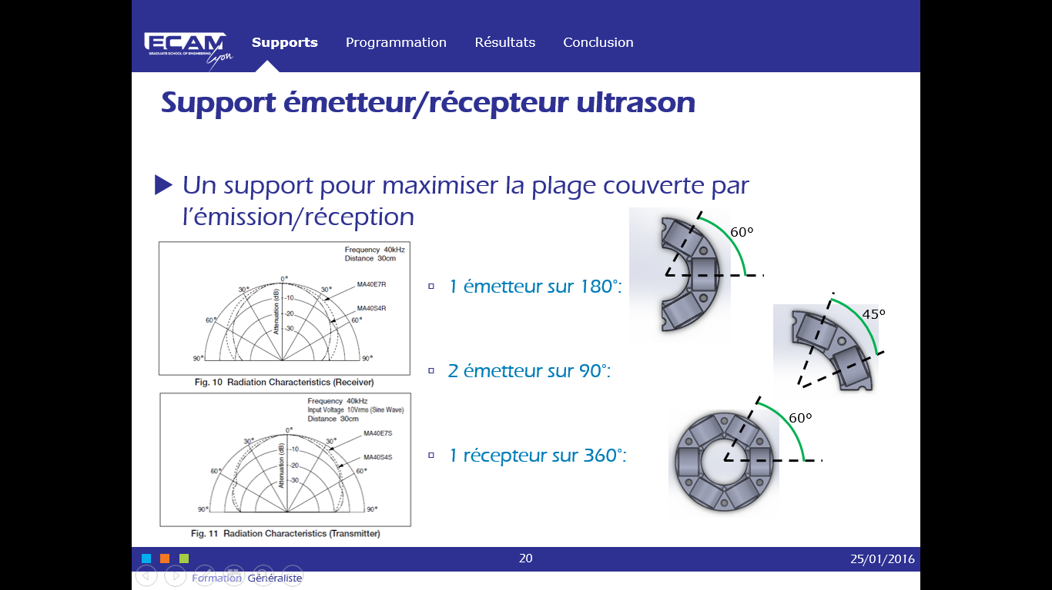

Les supports sont issus d’une même pièce paramétrable, bien qu’ils existent en pièces séparées, car il fallait différend fichier pour les imprimer en 3D. Les supports sont composés des mêmes pièces, une dessus et une dessous, il n’y a pas de sens, juste un nombre d’émetteur. Les émetteurs ont un champ d’action à pleine puissance d’émission (de réception pour les récepteurs) de 60°, 30 ° de chaque côté de leur axe. Donc les supports 180° et 360° maintiennent les émetteurs/récepteurs à 60° les uns des autres pour avoir une pleine puissance n’importe où. Pour des raisons de placement des vis pour l’assemblage des supports à 90°, les émetteurs ne sont écartés que de 45°, mais on conserve l’idée de pleine puissance dans toute la direction souhaitée pour les balises d’angle.

## Structure de communication

Le principe de communication entre les différentes balises est cyclique. Nous en avons parlé brièvement dans les principes généraux. Ici il va être décortiqué en détail.

On commence avec BF 1. Deux évènements peuvent provoquer la sortie de l’attente:

* Un timeout,
* La réception du signal de BF 3 (signal que l’on évoquera plus tard)

Ensuite BF 1 émet un mot en haute fréquence pour BM. Après une temporisation, BF 1 émet le même mot en ultrason. Après une seconde temporisation, BF 1 émet un signal pour la BF 2. Elle retourne à l’état d’attente.

Et c’est au tour de la balise n°2 de réaliser le cycle, et ainsi de suite.

BM attend d’entendre un mot en haute fréquence. Quand elle le reçoit, elle se met à écouter les ultrasons qu’elle reçoit. Une fois le mot ultrason reçu et reconnu, ou un certain délai écoulé, elle arrête d’écouter les ultrasons.

Si elle a bien reçu les mots mêmes mots (HF et US), elle fait le calcul de distance et le stockage. Puis dans tous les cas, elle se remet en attente de réception d’un mot en haute fréquence. Si elle a 3 distances elle calcul la position. Puis dans tous les cas, elle se remet en attente de réception d’un mot en haute fréquence.

Pour transmettre un mot en ultrason, nous avons créé un protocole de communication. Le mot est transmis en modulant l’émission de l’ultrason. L’émission est considérée comme un état haut et la non-émission comme l’état bas. A cela on ajoute une base de temps. Ainsi le protocole devient une durée à l’état haut qui a une signification :

* 5 fois la base de temps représente un START
* 7 fois la base représente un 1 logique
* 3 fois représente un 0 logique
* 1 fois la base de temps représente un END

Start

1 Logique

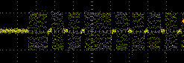

Temps mort de 1 période de temps séparant 2 bits consécutifs

0 Logique

Dans le mot, chaque durée significative à l’état haut (donc un START, un 1, un 0 ou un END) est séparée de 1 fois la base de temps à l’état bas. Entre les mots, on reste à l’état bas, donc sans émettre d’ultrason.

## Programmation

Pour des raisons de temps, les versions finales (fonctionnelles, et testées) ne sont pas très bien structurées ni commentées. C’est pourquoi nous les avons refactoré dans le dossier « Programmes Pour Le Future ». Ces programmes serviront de base pour les explications ci-dessous. Dans un premier temps, comprenez le fonctionnement, mais essayez assez rapidement de les faire fonctionner.

Les deux programmes ont une structure semblable. Le fichier ".ino" contient l’algorithme général. Toutes les variables globales sont définies dans GlobalVar.h et les méthodes sont dans Function.h. Il y a aussi les onglets de [la librairie mirf](https://itechnofrance.wordpress.com/2013/05/24/utilisation-du-module-nrf24l01-avec-larduino/). Je vous déconseille de les modifié sauf si vous est sur de vous. Pour l’onglet Function.h il y a une déclaration (Prototypage) des fonctions pour avoir un aperçu global des fonctions utilisées. Ensuite elles sont codées.

Cependant Il y a un groupe de fonctions qui sont commentées. Ces fonctions auraient due fonctionner mais nous n’avons pas réussi. À ce jour les balises fixes changent d’adresse pour parler entre elle et pour parler à la balise mobile. Normalement il est possible de définir plusieurs d’adresses d’écoute et donc cette rustine de changement d’adresse devra disparaitre. Nous n’avons pas trouvé comment utiliser cela avec la libraire que nous avions. Pour cette amélioration il faudra surement rechercher une autre libraire.

Pour que l’écriture sur le port série ne perturbe pas les balise quand nous ne le souhaitons pas, tous les Serial.print sont dans des if(debug). Les variables de debug sont dans l’onglet GlobalVar.h.

### Programme pour la balise mobile

Pour travailler sur des parties isolées, si vous voulez comprendre la construction du programme final ou en cas de régression très forte, ce que je ne vous souhaite pas ! Il y a les programmes Récepteur* qui prennent pas à pas le détail des étapes à franchir. Ils sont sans doute moins bien documenté que les « Programmes Pour Le Future » mais ils ont le mérite d’isoler des fonctions.

RecepteurValidationInterruption permet de valider si les interruptions sont bien reconnues par l’Arduino à l’oscilloscope : pin 8

RecepteurMot permet de valider les mots reçus en US uniquement

RecepteurHF permet de valider les mots reçus en HF uniquement

Il y a une particularité qu’il faut qu’on vous signale car elle peut vous faire perdre un temps précieux. La variable motUS est utilisée pour le mot reçu par US et pour indexer les distances dans le tableau de distance.

### Programme pour les balises fixe

Les idBalises influence le timeout pour l’attente du top. Cela a permis une synchronisation plus rapide. Tout le reste est clairement (je l’espère) défini dans le code, bonne chance. Ce programme est surement un peu plus simple à aborder pour le début.

## Quelques pistes d’optimisation que nous n’avons pas pu implémenter

Comme je vous l’ai déjà notifié, il y a d’autres librairies pour gérer le module nrf24l01. Dans le dossier informatique\librairie nous en avons laissé une qui devrai fonction et qui permet d’avoir plusieurs adresses écoutées.

Pour gagner en rapidité sur le calcul de position, vous pouvez calculer des positions avec uniquement 2 distances.

Pour avoir moins de rebus il y a un grand travail d’étude de la transmission ultrason. Le protocole est peut-être à repenser : les durées des états hauts ou bas, et le nombre de bits transmis.